Чернівецький національний університет імені Юрія Федьковича

Навчально-науковий інститут фізико-технічних та комп’ютерних наук

Кафедра математичних проблем управління і кібернетики

**Звіт**

про виконання лабораторної роботи №1

«Основи Об’єктно – орієнтоване програмування мовою С++. Класи. Протокол

класу. Конструктори та деструктори.»

з дисципліни

«Об’єктно-орієнтоване програмування»

Виконав: студент 141 групи

Фрасинюк О.Б.

Перевірив: канд.фіз.-мат. наук,

доцент Лазорик В.В.

Оцінка:

Дата захисту:

Чернівці 2024

Варіант 12

Репозиторій: https://github.com/VLazorykOOP/lab1oop-24-Oleh-Frasyniuk/tree/master/laba_1

Завдання 1.

Задано одновимірний масив А розміру N. Знайти середнє арифметичне елементів масиву.

1. Створити масив та надати його розмір.

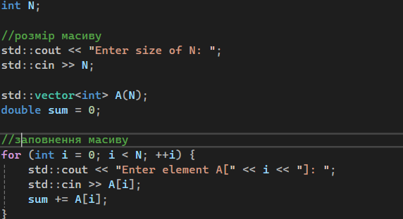

2. Обчислення середнього значення.

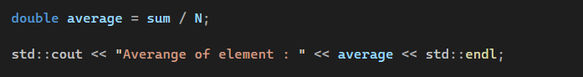

Завдання 2.

Знайти номер останнього мінімального елемента серед елементів, менших Т1 і лежачих правіше першого елемента, рівного Т2.

1. Введення та заповнення масиву.

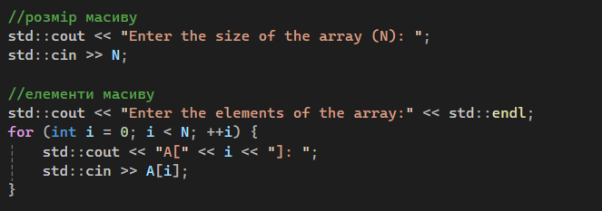

2. Задання значення Т1 та Т2 і значення індекса останнього елемента та індекса першого елементу рівного Т2.

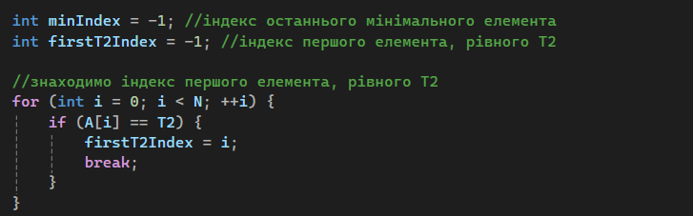

3. Знаходимо останній мінімальний елемент, менший T1, та лежачий правіше першого елемента, рівного T2.

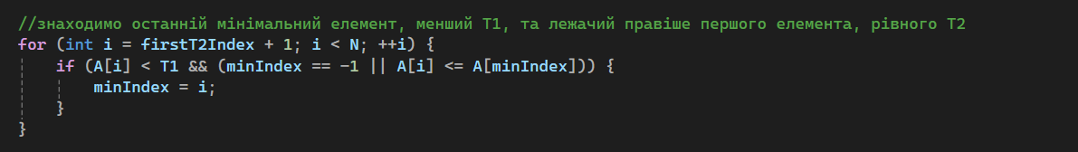

4. Результат

